Terug aan het werk dankzij de basisbaan
Arbeidsparticipatie Werken schept meer zelfrespect dan een uitkering. Daarom pleit de WRR voor de ‘basisbaan’. Met de Werkbrigade loopt Amsterdam hier al op vooruit.
- Boris Lemereis
17 januari 2020
Leestijd 4 minuten
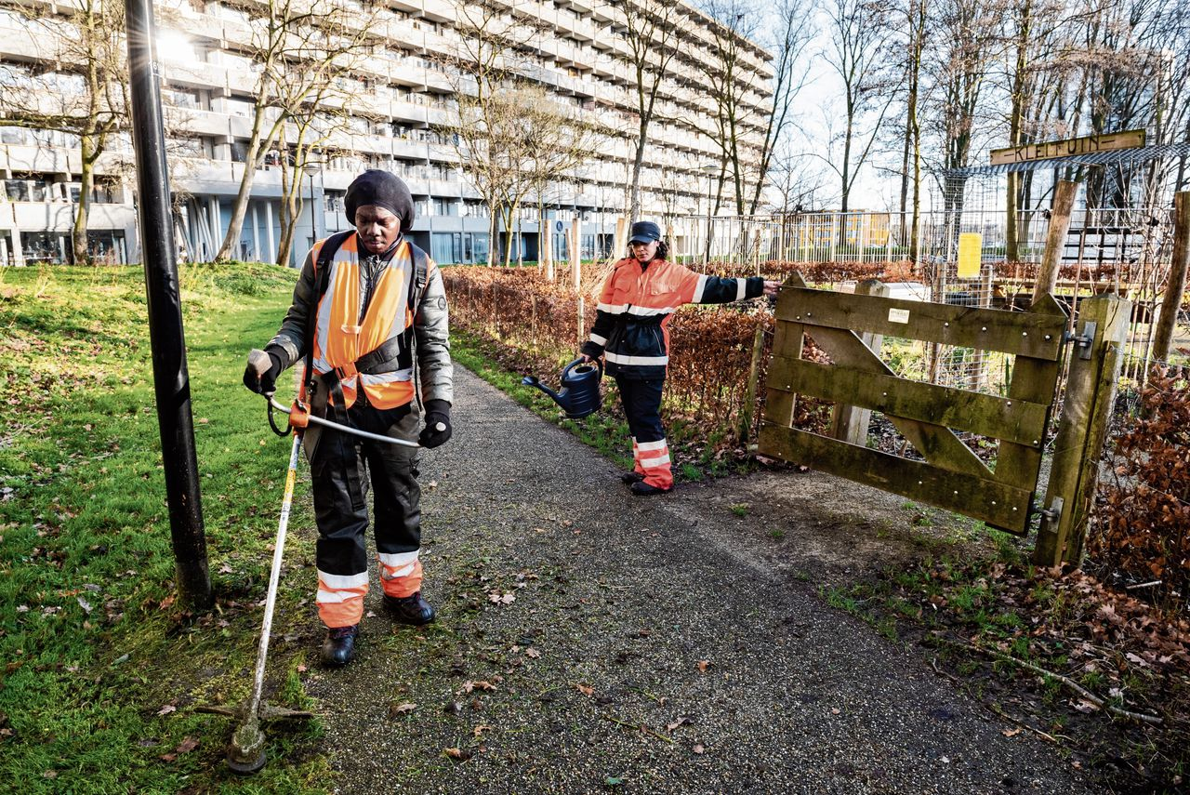
Marvin Wiebers en Charise Weij van de Werkbrigade doen groenonderhoud in een park in Amsterdam-Zuidoost.
Het opstaan was aanvankelijk het moeilijkst. Marvin Wiebers kon als werkloze tien jaar lang zelf bepalen hoe zijn dag eruit zag. Hij ging laat naar bed en sliep lang uit. „Dan is het echt niet leuk om ineens elke dag om half acht te moeten beginnen”, vertelt de 38-jarige Amsterdammer in een bouwkeet in Amsterdam-Zuidoost. Sinds een jaar werkt hij in het groenonderhoud. Zijn werkdag zit er bijna op. Buiten stromen collega’s, veelal in oranje hesjes en zwart-oranje werkbroek, langzaam het terrein op. Ze hebben vandaag gesnoeid, speeltuinterreinen opgeknapt of papier geprikt.
Als twintiger had Wiebers een paar baantjes, onder meer als schoonmaker en postbezorger. „Maar het was niks voor mij. Op een gegeven moment dacht ik: ik stop hiermee.” Van het een kwam het ander, en voor hij het wist, zat hij jaren thuis. „Dat doet veel met je. Iedereen gaat naar z’n werk, jij blijft thuis. Anderen hebben een inkomen, jij niet.” Toch kon hij zich er niet toe zetten een baan te zoeken, tot een vriend hem op de Amsterdamse Werkbrigade wees.
Wiebers is een van de 340 personen die nu werkzaam zijn bij de Werkbrigade, een project dat de gemeente Amsterdam in 2016 optuigde om langdurig werkzoekenden – veelal bijstandsgerechtigden – aan een baan te helpen. Deelnemers werken in de openbare ruimte: ze onderhouden het groen, houden de stad schoon, wijzen bezoekers de weg en helpen bij handhaving. In een traject van maximaal twee jaar gaan ze via werk-leerbedrijf Pantar voor de gemeente aan de slag, tegen minimumloon: dit jaar ruim 1.650 euro bruto bij een volledige werkweek.

Zelfrespect
„Geef mensen met een uitkering en weinig kansen op de arbeidsmarkt een basisbaan”, zo luidt een van aanbevelingen van de Wetenschappelijke Raad voor het Regeringsbeleid (WRR) woensdag. Volgens de WRR zou niet de bijstand het vangnet van de verzorgingsstaat moeten zijn, maar het recht op basiswerk. „Werk is psychologisch en sociaal zo belangrijk dat mensen niet meer kunnen worden ‘afgescheept’ met een uitkering. Meer dan een uitkering geeft een salaris zelfrespect en het gevoel onderdeel uit te maken van de samenleving”, aldus de raad.
Daar kan Charise Weij over meepraten. De 36-jarige Amsterdamse kwam al na twee maanden bijstand via de uitkeringsinstanties in contact met de Werkbrigade en zat hier meteen op haar plek. Ook zij werkt in het groenonderhoud. Ze is vooral enthousiast over het sociale aspect van het werk. „Er zitten hier mensen uit verschillende culturen die lang of kort zonder werk hebben gezeten, en een paar die uit de criminaliteit komen. Allemaal met één doel: werken, het vak leren en uiteindelijk een baan vinden. Dat werkt motiverend.” Zelf wil Charise, die nog een jaar bij de Werkbrigade mag werken, haar eigen hoveniersbedrijf opzetten. „Een eigen busje, dat is mijn droom.”
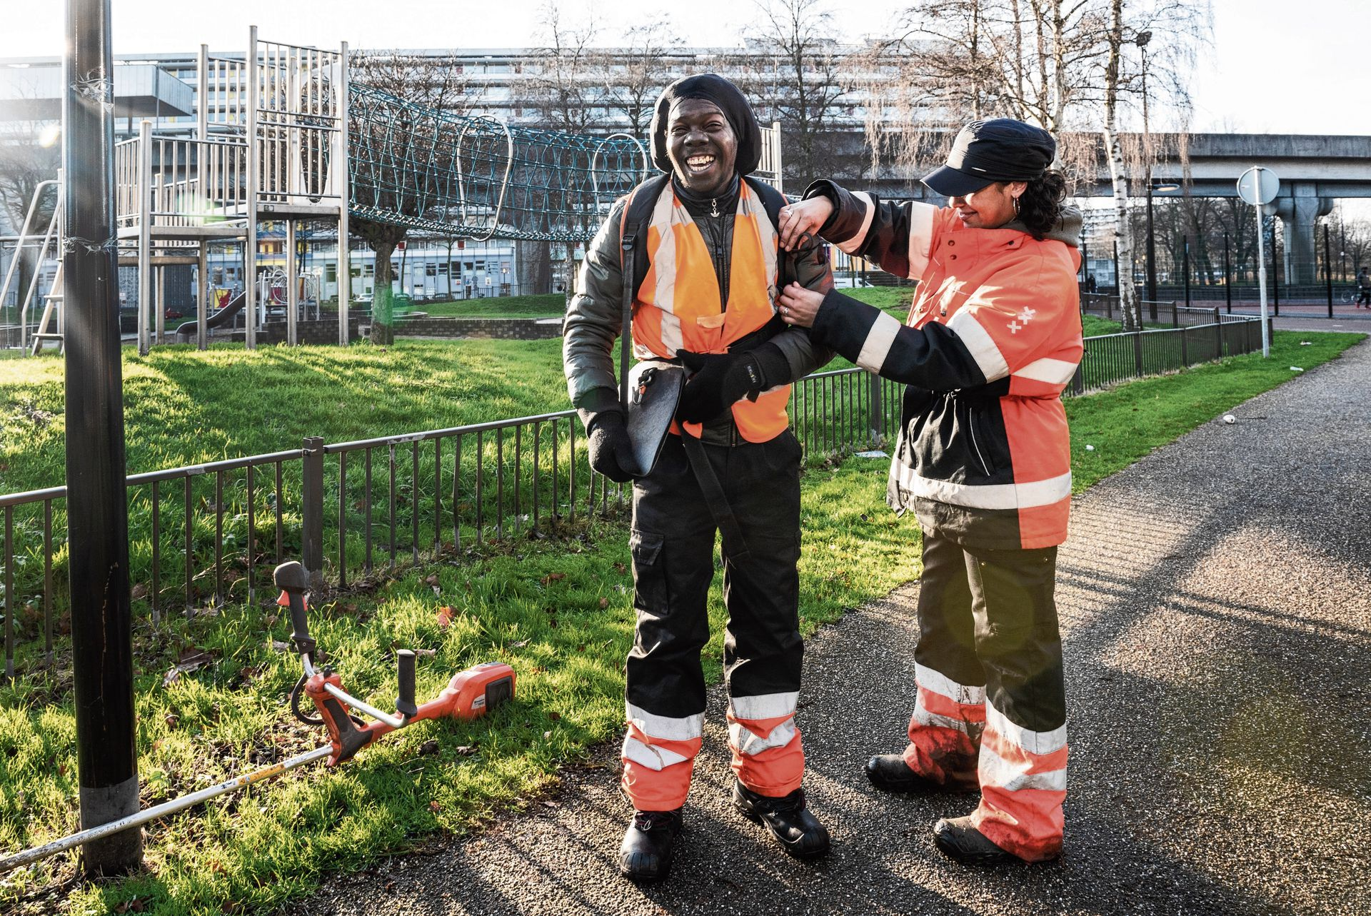Marvin Wiebers en Charise Weij hadden, voor ze bij Werkbrigade aan de slag gingen, beiden een uitkering. Foto Simon Lenskens

Een baan én 1.250 euro
Wat betref van doorstroom naar ander werk verschilt de Amsterdamse Werkbrigade met de ‘basisbaan’ zoals de WRR die voorstelt. „Basisbanen zijn niet per se gericht op de uitstroom naar regulier werk”, schrijft de raad. In Amsterdam is doorstromen wel een belangrijk doel, zegt Rutger Groot Wassink (GroenLinks), als wethouder Sociale Zaken verantwoordelijk voor de Werkbrigade. Werknemers blijven er maximaal twee jaar in dienst. Daarna is het doel dat ze een reguliere baan vinden.
Deelnemers die na twee jaar stoppen of juist doorstromen, ontvangen een wettelijke transitievergoeding van ruim 600 euro. Wie eerder uitstroomt naar regulier werk, krijgt een belastingvrije premie van 1.250 euro.
Groot Wassink: „In het verleden zaten deelnemers vaak de twee jaar uit, omdat ze die transitievergoeding wilden ontvangen. Door de premie worden ze nu gestimuleerd om eerder zelf op zoek te gaan naar werk.” Vanaf de start in 2016 zijn er 718 mensen bij de Werkbrigade werkzaam geweest. Van de mensen die twee jaar in dienst zijn geweest, stroomde ruim de helft (56 procent) door naar een reguliere baan. 20 procent zit nog in een bemiddelingstraject naar werk toe. De rest gaat terug naar de bijstand, of is bijvoorbeeld verhuisd of met pensioen.
Voor Wiebers is de premie absoluut een prikkel om voordat zijn contract afloopt een baan te zoeken. „Ja, wat denk je? Een baan én 1.250 euro. Ik zie dat wel zitten.”
Wanneer een gemeente werk subsidieert, bestaat het risico dat het ten koste gaat van al bestaande banen. Groot Wassink: „Je kunt verdringing nooit helemaal vermijden, maar we doen ons best de Werkbrigade echt op werkzaamheden te zetten die anders waren blijven liggen. En waar wel sprake is van verdringing: ik vind het mooi dat sommige taken in de stad uitgevoerd worden door Amsterdammers die eerst afhankelijk waren van een bijstandsuitkering. Ik vind het misschien zelfs wel fijner dat zij dat doen, dan wanneer we een commercieel bedrijf inhuren.”
Foto Simon Lenskens

Begeleiding
Of het Amsterdamse initiatief ook op landelijk niveau zou kunnen slagen? Volgens Groot Wassink wel, „maar het werkt alleen als er ook geld voor is”. Naast het salaris krijgen werkbrigadisten ook opleiding en eventueel financiële of persoonlijke begeleiding. Op de Amsterdamse begroting wordt vanaf 2020 jaarlijks structureel 11 miljoen euro vrijgemaakt om de maximaal vijfhonderd werkplekken te bieden. „Een behoorlijke smak geld. De vraag is, is dat het ons als samenleving waard? Het zal, gezien mijn politieke overtuiging, niet verbazen dat mijn antwoord daarop ‘ja’ is.”
Wiebers vindt dat het werk positieve invloed heeft gehad. Hij is weer trots op wat hij doet, heeft een inkomen en certificaten gehaald waarmee hij straks zelf aan de slag kan. Het liefst zou hij eerst bij een hoveniersbedrijf in dienst werken, voordat hij zijn eigen onderneming start. Maar het komende jaar meldt hij zich nog dagelijks om half acht. Vroeg opstaan is geen probleem meer. Integendeel: „Door mijn nieuwe ritme sta ik ook in het weekend vroeg naast mijn bed, terwijl ik dan best wat langer zou willen blijven liggen. Ja, het uitslapen mis ik wel.”

De basisbaan Dit bepleit de WRR
Werk in Nederland moet ‘mensvriendelijker’ worden. Dat bepleitte de Wetenschappelijke Raad voor het Regeringsbeleid (WRR) in een woensdag gepubliceerd rapport.
De kabinetsadviseur wil dat de melkertbanen uit de jaren 90, in een iets andere vorm, terugkomen. Deze ‘basisbanen’ zijn bedoeld voor mensen die niet voldoen aan de zware eisen van een reguliere baan, maar die wel ander nuttig werk kunnen verrichten.
De basisbaan moet een structurele werkvoorziening worden, zo vindt de WRR. Het doel is niet dat deze mensen doorstromen naar een reguliere baan, zoals dat voorheen bij de melkertbaan de bedoeling was. Dat is voor een deel van de bijstandsontvangers niet haalbaar, volgens de WRR.
De WRR adviseerde het kabinet ook om flexwerk drastisch in te perken. Flexibele arbeid moet duurder worden voor werkgevers. En er moet één sociaal vangnet komen voor alle werkenden – dus ook zzp’ers. Dat moet bescherming bieden bij onder meer ziekte en arbeidsongeschiktheid, maar ook recht geven op een tegemoetkoming voor wie een opleiding of cursus wil volgen. Ook wil de WRR een collectief betaald zorgverlof, voor als een familielid ziek is.

